Протокол № 15
заседания членов Совета Некоммерческого партнерства «Межрегиональное объединение дорожников «СОЮЗДОРСТРОЙ»

г. Москва 07 июня 2016 года

Форма проведения: очная

Присутствовали члены Совета: Кошкин Альберт Александрович – Президент ОАО «Сибмост», Хвоинский Леонид Адамович – генеральный директор СРО НП « МОД «СОЮЗДОРСТРОЙ», Председатель Совета директоров ОАО «ДСК «АВТОБАН» Серегин Николай Петрович – представитель Андрееа Алексея Владимировича, заместитель генерального директора ЗАО «Союз-Лес» Саулин Владимир Иванович – представитель Лилейкина Виктора Васильевича, Данилин Алексей Валерьевич – Исполнительный директор ООО «Магма 1», заместитель генерального директора ОАО «МОСТОТРЕСТ» Богатырев Геннадий Олегович - представитель Власова Владимира Николаевича.
Представитель Нечаева Александра Федоровича, Любимова Игоря Юрьевича, Рощина Игоря Валентиновича, Вагнера Якова Александровича, Абрамова Валерия Вячеславовича по доверенности – Хвоинский Леонид Адамович.

Повестка дня:

- Рассмотрение заявления члена СРО НП «МОД «СОЮЗДОРСТРОЙ» о внесении изменений в Свидетельства о допуске к видам работ, которые оказывают влияние на безопасность объектов капитального строительства (кроме особо опасных и технически сложных объектов, объектов использования атомной энергии), согласно Перечня видов работ, утвержденного Приказом № 624 Минрегионразвития России от 30.12.2009 г.

- Рассмотрение проекта Федерального закона «О внесении изменений в Градостроительный кодекс Российской Федерации и отдельные законодательные акты Российской Федерации в части совершенствования правового регулирования вопросов саморегулирования».

По первому вопросу: выступил генеральный директор НП МОД «СОЮЗДОРСТРОЙ Хвоинский Л.А. – в соответствии с поданным заявлением, предлагаю внести изменения в Свидетельства о допуске к работам, которые оказывают влияние на безопасность объектов капитального строительства (кроме особо опасных и технически сложных объектов, объектов использования атомной энергии), согласно Перечня видов работ, утвержденного Приказом № 624 Минрегионразвития России от 30.12.2009 г.;– члену Партнерства: ООО «Чаунское дорожное ремонтно-строительное управление».

Решили: Внести изменения в Свидетельства о допуске к работам, которые оказывают влияние на безопасность объектов капитального строительства (кроме особо опасных и технически сложных объектов, объектов использования атомной энергии), согласно Перечня видов работ, утвержденного Приказом № 624 Минрегионразвития России от 30.12.09 г. следующей организации - члену СРО НП «МОД «СОЮЗДОРСТРОЙ»: ООО «Чаунское дорожное ремонтно-строительное управление».

Голосовали:
За – 11 голосов, против – нет, воздержался – нет.

По второму вопросу слово имеет заместитель генерального директора НП МОД «СОЮЗДОРСТРОЙ» Суханов Павел Львович. Уважаемые члены Совета! На портале www.regulation.gov.ru представлен проект Федерального закона «О внесении изменений в Градостроительный кодекс Российской Федерации и отдельные законодательные акты Российской Федерации в части совершенствования правового регулирования вопросов саморегулирования» (далее-законопроект). Ему присвоена низкая степень регулирующего воздействия, занижен срок публичного обсуждения и его планируется принять на весенней сессии Государственной Думы, как поправку на 120 страницах к проекту Федерального закона № 938845-6, принятому Государственной Думой в первом чтении 20 января 2016 года.
Данный законопроект очень важен для строительного сообщества, он кардинально изменяет систему института саморегулирования, действующую в настоящий момент.
Учитывая важность данного законопроекта для строительной отрасли и нашей саморегулируемой организации в целом, предлагаю принять к сведению данную информацию по проекту вышеуказанного Федерального закона.

Выступили: Хвоинский Л.А., Кошкин А.А., Серегин Н.П., Богатырев Г.О., Данилин А.В.

Решили: принять к сведению данную информацию по проекту вышеуказанного Федерального закона.

Голосовали:
За – 11 голосов, против – нет, воздержался – нет.

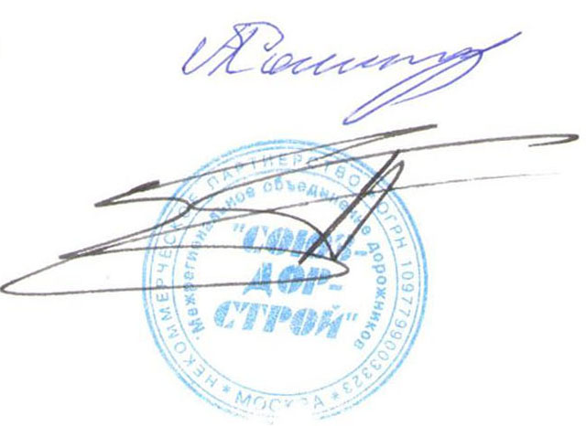
Председатель Собрания Кошкин А.А.

Секретарь Собрания Суханов П.Л.

